Månedsplan for førskolegruppen.
Tema: Dinosaurer og fossiler
Uke | Mandag | Tirsdag | Onsdag | Torsdag | Fredag
40 | 2  Turdag  Husk å ta med sekk, tom matboks og vannflaske | 3  Kreativ dag! 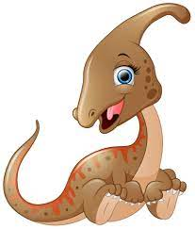 | 4  Siste dag på svømming! | 5  Førskolen samles.  Vi jobber med aktivitetshefte.  Nytt tema om likheter og ulikheter. | 6  Varmlunsj
41 | 9  Turdag  Hipp Hurra for Mathias! | 10  Kreativ dag | 11  Utedag for førskolen. Ta med sekk og tom matboks, vi går på tur. | 12  Førskolen møtes.  Hipp Hurra for Alma.F! | 13  Varmlunsj
42 | 16  Turdag  Husk å ta med sekk, tom matboks og vannflaske | 17  Kreativ dag | 18  Utedag for førskolen. Ta med sekk og tom matboks, vi går på tur. | 19  Førskolen samles.  Vi jobber med aktivitetshefte. | 20  Varmlunsj
43 | 23 Turdag  Husk å ta med sekk, tom matboks og vannflaske | 24  FN- Dagen! | 25  Utedag for førskolen. Ta med sekk og tom matboks, vi går på tur.  Hipp Hurra for Helle! | 26  Førskolen samles.  Vi jobber med aktivitetshefte. | 27  Varmlunsj  Ta med 1 leke hjemmefra til kosedag på Lassa.
44 | 30  Turdag.  Husk å ta med sekk, tom matboks og vannflaske | 31  Halloween.

